Instituição Federal de ciência e tecnologia de Pernambuco
Informática para internet

Jéssica Steffany dos Santos Leite

O pão
Trabalho de editor de texto
Jaboatão dos Guararapes/PE
2025
Sumário
Instituição Federal de ciência e tecnologia de Pernambuco 1
1
Capítulo 1- Uma história milenar 3
Capítulo 2 - Ingredientes Simples, Resultados Surpreendentes 4
Capítulo 3 - Uma viagem pelos sabores 5

Índice de figuras
Figura 1: Dois pães 4
Figura 2: Pão de alho 5

Capítulo 1- Uma história milenar
Desde os tempos mais remotos, o pão acompanha a humanidade em sua jornada. Há registros de que, cerca de 10 mil anos atrás, povos neolíticos já misturavam grãos moídos com água para criar uma espécie de massa que era assada em pedras quentes. Era rudimentar, sim, mas era pão. Os egípcios, por volta de 4.000 a.C., foram os primeiros a dominar a arte da fermentação, percebendo que massas esquecidas ao ar desenvolviam bolhas e cresciam, dando origem a algo mais leve e saboroso. Essa descoberta acidental transformou a alimentação e a cultura dos povos antigos.
O pão, ao longo dos séculos, deixou de ser apenas comida para tornar-se símbolo. Em diversas civilizações, ele foi associado à vida, à fartura e à espiritualidade. Nas mesas, nos rituais religiosos e nos mercados das grandes cidades da antiguidade, o pão era mais que alimento: era conexão. Em tempos de escassez, sua ausência era sentida como dor coletiva. Em tempos de abundância, era partilhado em festas e celebrações. Desde o início, o pão é uma ponte entre o corpo e a alma, entre o trabalho das mãos e o milagre da nutrição.
A importância do pão transcende a nutrição. Em muitas culturas, ele carrega significados religiosos e sociais. É símbolo de partilha, sustento e união. Em diversas religiões, como o cristianismo, o pão é parte essencial de rituais e cerimônias, reforçando seu papel sagrado e simbólico ao longo da história.

Capítulo 2 - Ingredientes Simples, Resultados Surpreendentes
A grandeza do pão reside em sua simplicidade. Farinha, água, sal e fermento: quatro ingredientes que, juntos, produzem algo maior do que a soma de suas partes. A farinha dá estrutura, a água ativa o glúten e une os ingredientes, o sal equilibra o sabor e regula o crescimento da massa, e o fermento — seja ele biológico ou natural — traz vida, aroma e textura. É uma química natural e fascinante, onde cada etapa do preparo influencia profundamente o resultado final.
O processo de fazer pão exige paciência e respeito pelo tempo. A massa precisa descansar, respirar, crescer. Sovar com as mãos é um ato quase meditativo, uma dança entre força e delicadeza. Quando finalmente vai ao forno, o calor transforma aquela massa viva em um alimento dourado, aromático e reconfortante. O cheiro do pão assando tem o poder de atravessar gerações, de trazer lembranças de infância, de unir pessoas ao redor de uma mesa. O pão é, em sua essência, uma forma de carinho moldada pelas mãos.
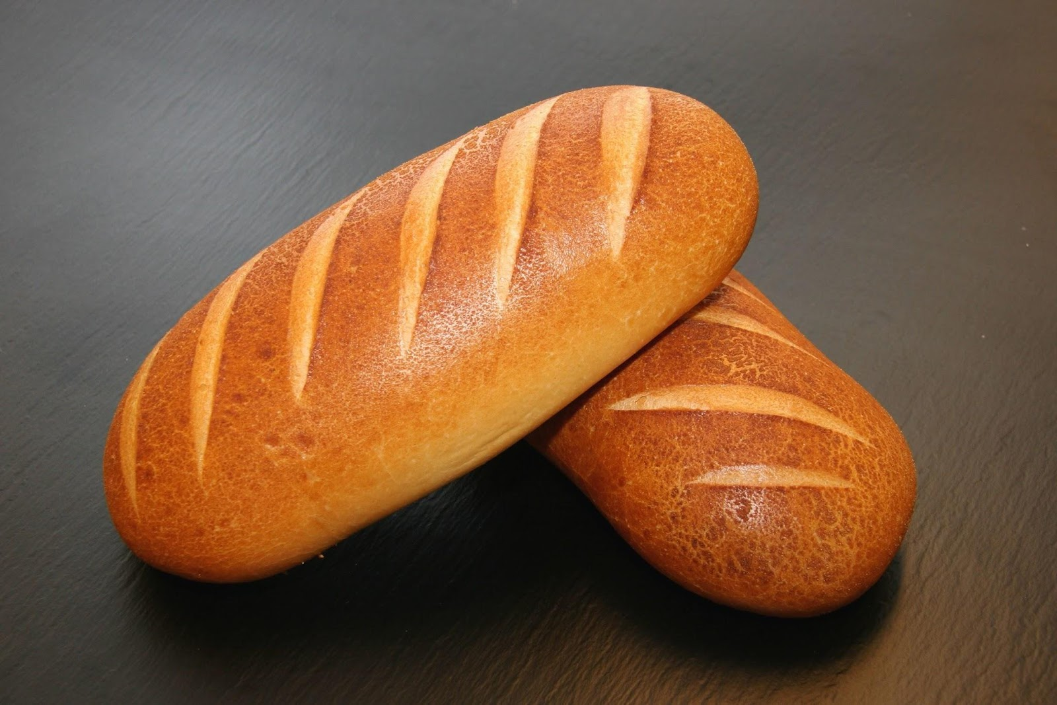Figura 1: Dois pães
Na América Latina, o pão também se reinventa. O pão de queijo brasileiro é uma iguaria feita com polvilho e queijo, famoso por seu sabor marcante e textura elástica. Já no México, as “tortillas” são feitas de milho ou trigo e acompanham grande parte das refeições. Essa diversidade mostra como o pão se adapta aos ingredientes e culturas locais.

Capítulo 3 - Uma viagem pelos sabores
Ao redor do planeta, o pão assumiu múltiplas formas, refletindo a diversidade cultural e os ingredientes locais. Na França, o icônico baguete, com sua casca crocante e miolo leve, é um símbolo nacional. Na Itália, a focaccia é generosamente regada com azeite, coberta com alecrim, tomates ou azeitonas. No México, o pão de muerto é preparado para o Dia dos Mortos com formas simbólicas. Na Índia, o naan é feito no calor intenso de um forno tandoor e servido com curries apimentados.
No Brasil, temos nosso amado pão de queijo, herança mineira feita com polvilho e queijo curado, sem trigo, mas com o mesmo efeito acolhedor. O pão francês, chamado assim só por aqui, está presente em praticamente todas as mesas de café da manhã. No Oriente Médio, a pita tem uma cavidade interna perfeita para recheios. No Japão, há o shokupan, macio como nuvem. Cada pão carrega a alma de seu povo, sendo testemunha silenciosa de festas, guerras, cafés da manhã apressados e jantares tranquilos.
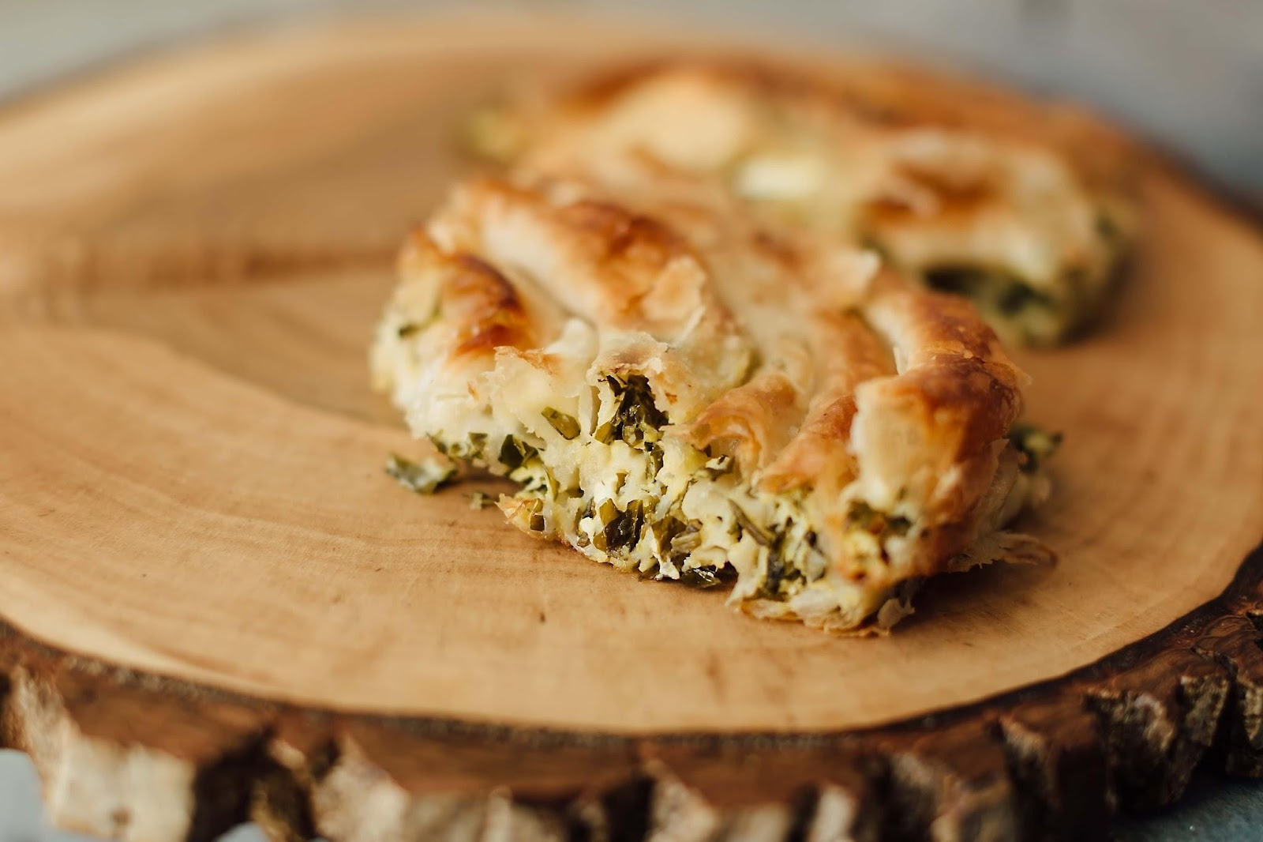Figura 2: Pão de alho
Além da nutrição, o pão carrega memórias afetivas e culturais. Ele está nos cafés da manhã em família, nos lanches da infância e nas receitas passadas de geração em geração. Muito mais do que alimento, o pão é história, afeto e identidade — um elo entre passado e presente que continua aquecendo lares e corações.

